Картотека игр - пантомим

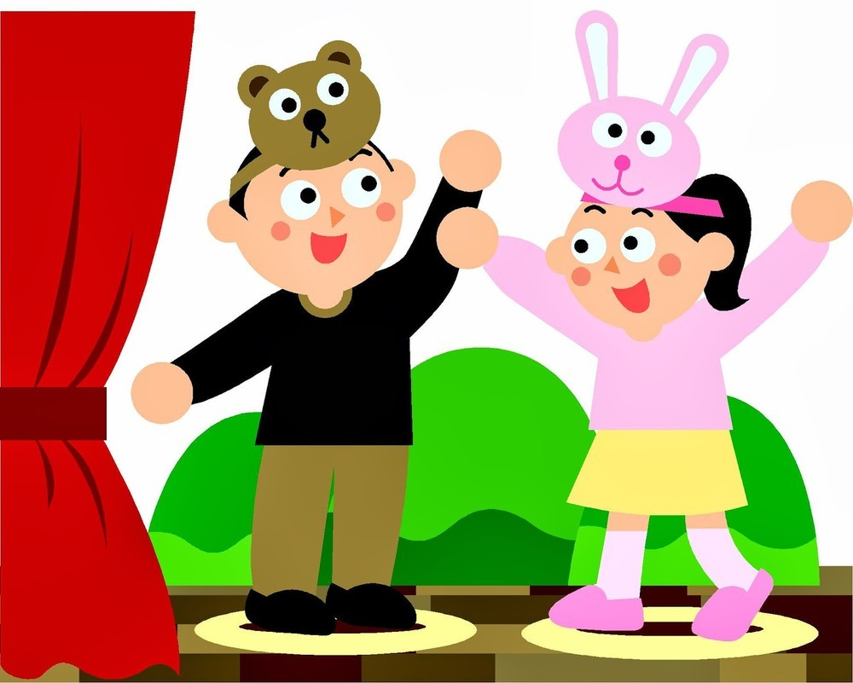
Игра – пантомима «Утка»
Цель. Развивать пантомимические навыки, мелкую моторику рук;
Педагог читает стихотворение:
Пестрая утка на камне сидела, Утка пугала в реке пескаря:
В толстую дудку утка гудела. «Кря, кря, кря!»
Во время чтения дети стоят, заложив руки за спину, переваливаясь с боку на бок. Реплику утки говорят
громко все вместе.
Педагог встает в отдалении от детей и зовет их, поставив на пол воображаемую миску с кормом:
— Утятки мои, идите ко мне, я вас покормлю.
Педагог уточняет и показывает: как ходят утки, как они машут крыльями, вытягивают шею, едят.

Игра-пантомима «Кто живет в Африке?»
Цель. Учить свободно двигаться, используя все окружающее пространство;
формировать навыки импровизации.
Перед игрой педагог выставляет на фланелеграфе иллюстрации с изображением африканских животных
(жираф, слон, лев, носорог, бегемот, зебра, обезьяны...).
—Знакомы ли вам эти животные? (Ответы детей.)
—Представьте себе, что вы попали в жаркую Африку и превратились в этих животных. Вы не
говорите, кем вы стали, а я попробую это отгадать.
Включается фонограмма «Чунга-чанга», дети имитируют движения выбранного животного, а
воспитатель пытается отгадать.

Игра-пантомима «Муравейник»
Цель. Учить отождествлять себя с заданным персонажем, побуждать самостоятельно
выбрать роль.
Представьте себе, что вы идете по лесу. Солнышко припекает, до дома далеко, ваши ноги устали,
и вы решили отдохнуть. А вот и пень!
Сели на пенек, вытянули ноги, глаза прикрыли, отдыхаете.
И вдруг... что это? Кто-то ползет по вашим ногам... Ой, это муравьи! Вы сели на пень -муравейник! Скорее стряхивайте с себя муравьев и осторожно, чтобы не подавить их, отпрыгивайте в сторону.
Игра проводится несколько раз коллективно и по желанию индивидуально.

Игра-пантомима «Мухи»
Цель. Развивать пантомимические навыки и творческое воображение
Детям предлагается внимательно прослушать стихотворение, затем педагог читает, а дети, не
произнося ни слова, «показывают» стихотворение мимикой и жестами. Можно использовать
музыкальное сопровождение.
На паркете в восемь пар мухи танцевали.
Увидали паука — в обморок упали.
Ах!
Стихотворение разыгрывается несколько раз. (Можно менять музыку.)

Игра-пантомима «Жадный пес»
Цель. Развивать пантомимические навыки.
Педагог читает текст, дети имитируют движения по тексту:
Жадный пес — Тесто замесил,
Дров принес. Испек пирожок,
Печку затопил, Сел в уголок
Воды наносил, И съел его сам! AM!
После каждой строки делайте паузу, чтобы дети успели импровизировать в движениях задания. Если
есть затруднения, то вступайте в игру сами или наводящими вопросами помогите детям добиться более убедительной игры (Как тяжело нести дрова, целая охапка в руках, под их тяжестью мы согнулись и т.д.)

Игра-пантомима «Был у зайца огород» (В.Степанов.)
Цель. Развивать пантомимические навыки.
Педагог читает, дети имитируют движения.
Был у зайки огород, Зайка с радостью идет.
Ровненьких две грядки. Но сначала все вскопает,
Там играл зимой в снежки, А потом всё разровняет,
Ну а летом — в прятки. Семена посеет ловко
А весною в огород. И пойдет сажать морковку.
Ямка — семя, ямка — семя,
И глядишь, на грядке вновь
Вырастут горох, морковь.
А как осень подойдет,
Урожаи свои соберет.
И как раз — здесь закончился рассказ!

Игра-пантомима «Сугроб»
Цель: Развивать пантомимические навыки, воображение.
Дети имитируют движения по тексту.
На поляне сугроб. Большой-пребольшой. Но вот пригрело солнышко. Сугроб тихонечко стал
оседать под лучами теплого солнца. И медленно потекли из сугроба маленькие ручейки. Они еще сонные
и слабенькие. Но вот солнце пригрело еще сильнее, и ручейки проснулись и быстро, быстро побежали,
огибая камушки, кустики, деревья. Вскоре они объединились, и вот шумит в лесу бурная река. Бежит
река, увлекая с собой прошлогодние листья и ветки. И вскоре река влилась в озеро и исчезла.
— Почему река исчезла в озере?

Игра-пантомима «Медвежата»
Цель: Развивать пантомимические навыки.
А вот посмотрите, гора старого валежника. Ой, это берлога! А в ней спят медвежата. Но вот
пригрело солнышко, растопило снег. Капельки воды просочились в берлогу. Вода попала на нос, уши,
лапы медвежат.
Медвежата потянулись, фыркнули, открыли глаза и стали выбираться из берлоги. Раздвинув лапами
сучья, они выбрались на поляну. Лучи солнца слепят глаза. Медвежата прикрывают лапами глазки и
рычат от недовольства. Но вскоре глаза привыкли. Медвежата огляделись, понюхали носом свежий
воздух и тихо разбрелись по полянке. Сколько здесь всего интересного! Дальше возможна импровизация.

Игра – пантомима «В гостях у сказки»
Цель: Развивать пантомимические навыки.
Дети выбирают карточки с изображением сказочных персонажей.
Показать, как Коза (Баба Яга, КраснаяШапочка и др.)
— смотрится в зеркало;
— пробует любимое блюдо;
— пробует нелюбимое блюдо;
— выслушивает комплимент;
— выслушивает замечание;
— садится на стул.

Игра – пантомима «Загадка»
Цель: Развивать пантомимические навыки.
Играющие делятся на две команды: одни загадывают загадки, изображают, а другие отгадывают. В ходе игры команды меняются заданиями.
—в магазине (игрушек, овощном, гастрономе, мебельном и пр.) — отгадать, какой товар нужен
покупателю или какой товар стоит на полке;
—в зоопарке: отгадать, кто сидит в клетке;
—отгадать профессию (по характерным движениям и позе);
—отгадать, каким образом происходило путешествие (на лодке, самолетом, поездом и пр.);
—отгадать настроение (по позе, выражению лица, походке и т. д.);
—отгадать, какая на улице погода;
—определить по походке прохожего. Кто он - балерина, солдат, «задавака», старый человек, манекенщица, человек, которому жмут ботинки, и т. д.?

Игра – пантомима «Если бы…….."
Цель: Развивать пантомимические навыки
1. Подойти к столу и рассмотреть его, будто это:
— королевский трон,
— аквариум с экзотическими рыбками,
— костер,
— куст цветущих роз.
3. Передать книгу друг другу так, как будто это:
— кирпич,
— кусок торта,
— бомба,
— фарфоровая статуэтка и т. д.
4. Взять со стола карандаш так, как будто это:
— червяк,
— горячая печёная картошка,
— маленькая бусинка.
5. Пройти по линии, нарисованной мелом, как по канату.
6. Выполнять различные действия:
— чистить картошку,
— нанизывать бусы на нитку,
— есть пирожное и т. д.

Игра – пантомима «Скульптор и глина»
Цель. Развитие коммуникативных способностей.
Дети распределяются парами и занимают свободное место в зале,
Договариваются между собой, кто из них «Скульптор», а кто —
«Глина».
Скульпторы лепят из Глины: животных, спортсменов, игрушки, сказочных персонажей.
Затем играющие ( дети) меняются ролями.
Примечание: выбирается несколько экспертов, которые отгадывают, что слепил Скульптор.
После разгадки Скульптура (Глина) расколдовывается и перестает сохранять позу.

